**Indicação Nº 1633/2022**

CÂMARA MUNICIPAL DE ITAPEVI

**ENCAMINHA-SE**

02/08/2022

_______________________

**PRESIDENTE**

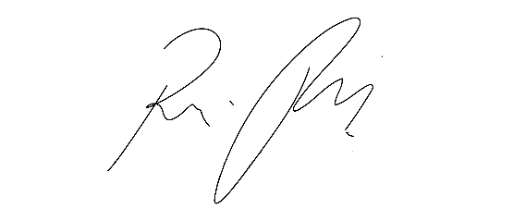

**Súmula:** Solicita providências do executivo junto ao departamento competente para que se coloque um guard-rail de proteção na Academia ao Ar Livre da Av. Benfica, frente ao nº 156, Vila Santa Rita.

**INDICO** à Mesa, depois de ouvido o douto plenário na forma regimental vigente, que seja oficiado ao Excelentíssimo Senhor Igor Soares, Prefeito do Município de Itapevi – SP, que interceda junto à secretaria competente, para que se coloque um guard-rail de proteção na Academia ao Ar Livre da Av. Benfica, frente ao nº 156, Vila Santa Rita.

**Justificativa**

Senhor Presidente;

Senhoras Vereadoras;

Senhores Vereadores;

Tal solicitação se faz necessário devido ao grande fluxo de veículos na avenida. O guard-rail é uma proteção que serve para absorver a energia do impacto, promovendo a desaceleração do automóvel e evitar transtornos maiores em caso de acidentes graves.

Nesta justificativa, espera-se contar com o apoio dos nobres Edis na aprovação desta indicação.

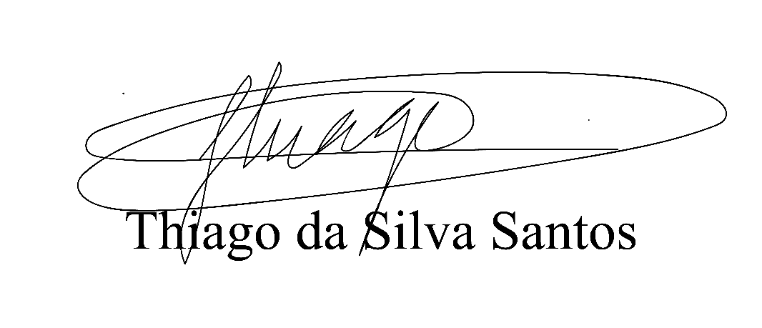 Sala das Sessões Benvindo Moreira Nery, 21 de julho de 2022.

Vereador Thiaguinho Silva

Vice-presidente

Líder do governo